IOAI 2025 GAITE Jour 2
Version de traduction du chef d'équipe

Les chefs d'équipe doivent remplir le formulaire ci-dessous, même s'ils n'ont pas besoin de documents traduits.
Pays Ou Région | Mali
Nombre de membres de l'équipe  (Les documents volumineux seront dupliqués conformément à la nombre) | 4
Combien de pages au total  (pages de couverture incluses) | 11

IOAI2025 GAITE : Segmentation combinatoire des mots

Remarque : Veuillez d'abord rejoindre le concours. Vous pourrez ensuite monter le jeu de données sur le GPU. Sinon, le notebook risque de rencontrer une erreur, car il ne pourra pas accéder au jeu de données tant que vous n'aurez pas rejoint le concours.

1. Description du problème
Les mots composés, qui désignent la formation de nouveaux mots à partir de plusieurs mots courts, sont particulièrement courants en allemand. Par exemple, « Fußball » est une combinaison de « Fuß » et de « Ball », qui signifie « foot » et « ball » ; « Autobahnanschlussstelle » est une combinaison de « Autobahn », « Anschluss » et « Stelle », qui signifie « highway », « connection » et « place ».
Dans cette question, nous devons diviser la combinaison de mots d'une phrase allemande en mots courts séparés par des espaces. Par exemple, « Fußballspieler » doit être divisé en « Fuß », « ball » et « spieler ».

2. Ensemble de données
L'ensemble d'entraînement ( data/train.json ) contient plus de 90 000 mots allemands combinés, chacun segmenté en mots courts. Chaque donnée contient deux champs : le mot combiné et l'étiquette de segmentation.
Les ensembles de validation ( val.json ) et de test ( test.json ) contiennent chacun plus de 10 000 mots allemands conjugués. La taille des données est la suivante :
- Ensemble d'entraînement : 94 306 entrées, stockées dans train.json ;
- Ensemble de validation : 11 788 entrées, stockées dans val.json ;
- Ensemble de tests : 11 789 entrées, stockées dans test.json ;
- Les données d’exemple sont les suivantes :
{
"Sprachbereich": [
0 ,
0 ,
0 ,
0 ,
0 ,
1 ,
0 ,
0 ,
0 ,
0 ,
0 ,
0 ,
1
] ,
"Autobahnanschlussstelle": [
0 ,
0 ,
0 ,
1 ,
0 ,
0 ,
0 ,
1 ,
0 ,
0 ,
0 ,
0 ,
0 ,
0 ,
0 ,
0 ,
0 ,
0 ,
0 ,
0 ,
0 ,
0 ,
1
] ,
...
}
Les données sont au format json, avec la clé comme mot combiné et la valeur comme tableau 0-1, où chaque position du tableau correspond à la lettre correspondante du mot combiné, où 1 indique la fin d'un mot et 0 indique le début ou le milieu du mot.
Par exemple, le premier ensemble de données indique que « Sprachbereich » est divisé en « Sprach » et « bereich », donc la valeur est considérée comme étant 1 dans la 5e position de valeur (la numérotation des positions compte à partir de 0) ainsi que dans la dernière position, et 0 dans les autres positions.
Les tableaux 0-1 de valeurs pour les ensembles de validation et de test sont vides.

3. Tâche
Veuillez implémenter un séparateur de mots combinatoire qui remplit la valeur de l'ensemble de validation et de l'ensemble de test.
Astuce : Embeddings et l’intégration et les modèles d’apprentissage en profondeur tels que LSTM sont recommandés.

4. Soumission
Les participants doivent soumettre un code de formation et d'inférence de modèle nommé « submission.ipynb », qui doit inclure le processus d’entrainement du modèle et le processus de test de l'ensemble de validation de prédiction et de l'ensemble de test , pas seulement le modèle entrainé.
La sortie de « submission,ipynb » est un zip packagé, qui contient deux fichiers, « submissionval.json » et « submissiontest.json », dans le même format que l'ensemble d'entraînement, avec le contenu des prédictions pour val.json et test.json .
Le fichier baseline.ipynb fournit le format de soumission.

5. Score
Le score final est le score F1 moyen de chaque mot combiné. Le résultat du score de val.json peut être interrogé dans la liste Leaderboard A pendant la compétition ; le résultat du score de test.json ne peut pas être interrogé pendant la compétition, et il sera affiché à la fin de la compétition, qui sera calculé sur le score final avant l'unification.
Astuce : vous n'avez pas besoin de regarder le score F1 en détail, vous pouvez comprendre intuitivement que plus la position prédite est précise, plus le score est élevé.

6. Baseline et Ensemble d'entraînement
- La baseline est dans baseline.ipynb .
- L'ensemble de données est dans training set .

7. Exigences
- Limite maximale de soumission : 50 fois . Seules les soumissions réussies (c'est-à-dire celles qui obtiennent un score au Leaderboard A) seront comptabilisées dans la limite de soumissions.
- Restrictions de l'environnement de test : La machine de test exécutera votre ordinateur portable dans un délai de 20 minutes . Si le temps d'exécution dépasse 20 minutes , le système s'arrêtera de force et affichera un message d'erreur « Timeout » ou « Failed ».
- Soumission de données et de modèles : Dans cette tâche, les participants peuvent uniquement soumettre un Notebook et ne peuvent pas soumettre de jeux de données montés ni de fichiers .pth générés par eux-mêmes. Veuillez vérifier le coin supérieur droit pour supprimer le jeu de données monté.
- 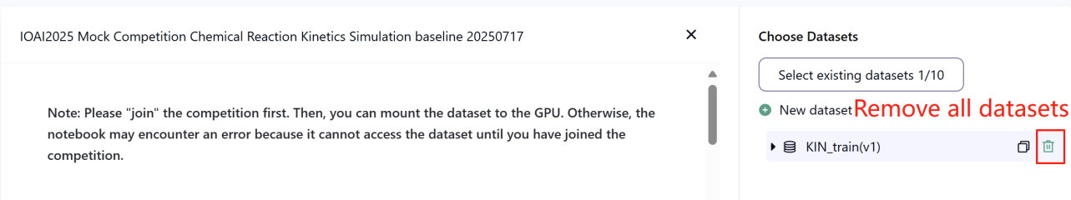
- Réseau : Pour la phase sur site, la machine de test ne peut pas se connecter à Internet. Autrement dit, le téléchargement de commandes telles que « pip » et « conda » ou l'appel d'API ne fonctionneront pas.
- Modèle pré-entraîné : Tout modèle pré-entraîné peut être utilisé dans cette tâche s'il peut être importé correctement sans connexion réseau ni téléchargement. Ce message signifie que Bohrium ne peut garantir l'exclusion de tous les modèles pré-entraînés de l'image Python lors de l'installation des packages. Si vous en trouvez d'utiles, vous pouvez les utiliser.

8. Précautions
- Quel score est valable : Les participants peuvent sélectionner jusqu'à deux résultats de soumission pour la notation (√ – sélectionné, □ – non sélectionné). Le score avant unification pour cette tâche sera déterminé par le score le plus élevé au Leaderboard B parmi les deux soumissions sélectionnées. Autres cas de calcul du score : veuillez consulter l'annexe Mécanismes et restrictions de la plateforme pour les concours individuels et GAITE .
- 
- Si un participant ne soumet qu'une seule soumission juste avant la fin du concours, la plateforme attendra que le résultat soit complété et l'utilisera pour calculer le score.
- Comment gérer l'ambiguïté : En cas de conflit entre la description de la tâche et l'ensemble d'entraînement, les données de l'ensemble d'entraînement seront respectées en premier et l'ensemble de données ne sera pas modifié pendant la compétition.
- Les participants ne peuvent accéder qu'au Leaderboard A pendant le concours et ne peuvent pas accéder au Leaderboard B. Le score final sera calculé uniquement sur la base du score du Leaderboard B.
- Le score le plus élevé du Comité scientifique pour cette tâche est de 0,95 dans le Leaderboard B, ce score est utilisé pour l'unification des scores.
- Le score de base du Comité scientifique pour cette tâche est de 0 dans le Leaderboard B, ce score est utilisé pour l'unification des scores.

9. Indices
Vous pouvez utiliser LSTM pour résoudre ce problème. Les différentes versions de LSTM produisent des résultats différents.
Le processus consiste à changer la partie à l'intérieur de la classe MyModel(nn.Module): en un LSTM.
Le code de LSTM peut être réalisé en demandant au chatbot de Bohrium.

IOAI2025 GAITE : Détecteur de parole synthétique

Remarque : Veuillez d'abord rejoindre le concours. Vous pourrez ensuite monter le jeu de données sur le GPU. Sinon, le notebook risque de rencontrer une erreur, car il ne pourra pas accéder au jeu de données tant que vous n'aurez pas rejoint le concours.

1. Description du problème
Dans la vie réelle, la parole synthétique (c'est-à-dire générée par l'IA) est largement utilisée. Bien que cette technologie ait connu des progrès significatifs, elle suscite également des inquiétudes quant à de possibles abus, comme la fabrication de faux enregistrements audio de personnalités publiques et la diffusion de messages vocaux trompeurs. Distinguer la parole synthétique de la parole humaine réelle est crucial pour diverses applications, notamment la vérification de contenu, la sécurité et les considérations éthiques dans les médias générés par l'IA. Le développement rapide des modèles génératifs a rendu de plus en plus difficile la distinction entre les enregistrements synthétiques et les enregistrements humains réels. Ce projet vise à développer un modèle capable de distinguer efficacement ces deux types d'échantillons audio.

2. Ensemble de données
Les données brutes utilisées dans ce projet sont constituées de fichiers audio bruts de parole humaine et de parole synthétique. Cependant, comme les fichiers audio ne peuvent pas être utilisés directement pour l'apprentissage, ils doivent d'abord être convertis en spectrogramme Mel. Visuellement, il ressemble à une image 2D avec le temps sur l'axe horizontal et la fréquence Mel sur l'axe vertical.
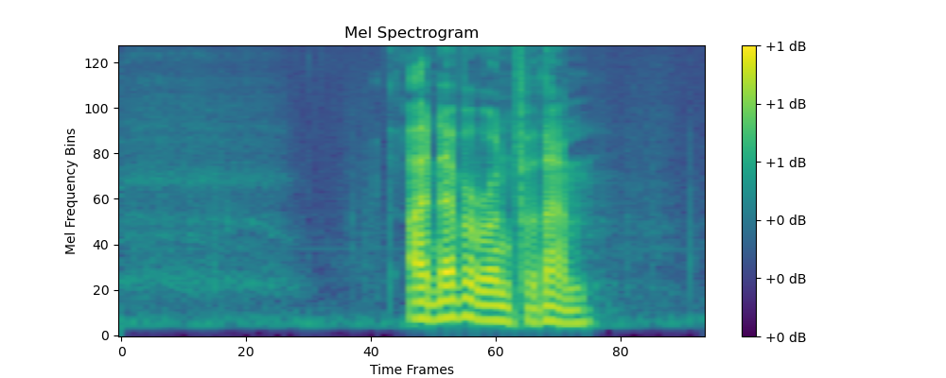
En raison de la complexité de cette conversion, l'ensemble de données fourni dans ce projet se compose de spectrogrammes Mel pré-convertis, dérivés de fichiers audio bruts, plutôt que des données audio brutes elles-mêmes. Ces spectrogrammes sont tous enregistrés sous forme de tenseurs au format .pt . Les données d'apprentissage sont disponibles dans dataset . Les fichiers dont le nom contient « bonafide » correspondent aux spectrogrammes d'enregistrements humains réels, tandis que le dossier « spoof » stocke tous les spectrogrammes de parole synthétique.
Notez que la classe SpectrogramDataset dans baseline.ipynb est utilisée pour lire les données d'entraînement. Ne la modifiez pas afin d'éviter les erreurs de chargement . Cette classe est principalement conçue pour faciliter le chargement des spectrogrammes et fournit des scripts pour implémenter l' interface Dataset pour les modèles d'entraînement dans PyTorch. Elle parcourt les sous-répertoires de chaque jeu de données et facilite l'étiquetage (avec les données authentiques étiquetées à 0 et les données falsifiées à 1). La méthode magique __getitem__ renvoie un dictionnaire sous la forme de { 'spectrogram': Tensor, 'label': Tensor, 'path': str } , où spectrogram représente le tensor du spectrogramme, label est le tensor de l'étiquette et path est le chemin du fichier du spectrogramme.

3. Tâche
(1) Votre objectif est de développer un modèle permettant de distinguer la parole synthétique (générée par l'IA) des enregistrements humains réels. Vous pouvez utiliser un modèle ResNet18.
(2) Conseils : Si vous sélectionnez des modèles visuels supérieurs à ResNet18, vous devez contrôler le nombre d'époques d'apprentissage, car la base de référence n'a entraîné qu'une seule époque, ce qui est insuffisant. Cependant, un apprentissage sur un trop grand nombre d'époques peut également être problématique, ce qui peut entraîner une incapacité à terminer l'apprentissage dans le temps imparti. Vous pouvez également traiter cette tâche comme un simple problème de vision par ordinateur et le résoudre à l'aide d'un modèle CNN auto-implémenté. Ne vous focalisez pas trop sur les détails d'implémentation de la conversion du spectrogramme Mel, car ils pourraient être sans rapport avec la tâche.

4. Soumission
Les participants doivent soumettre un fichier notebook nommé « submission.ipynb », qui peut inclure uniquement le modèle entraîné, sans le processus d'entraînement pour permettre une notation rapide. Il doit générer un fichier zip contenant les résultats de prédiction, comprenant deux fichiers :
- "submissionA.csv" : contient les étiquettes prédites du modèle pour l'ensemble de validation, avec un 0 ou un 1 par ligne et sans en-têtes.
- "submissionB.csv" : contient les étiquettes prédites du modèle pour l'ensemble de test, avec un 0 ou un 1 par ligne et sans en-têtes.

5. Notation
La notation est basée sur la comparaison du fichier CSV soumis par les participants avec le fichier ground_truth_labels.csv .
La mesure d'évaluation est le score F1 .
Astuce : vous n'avez pas besoin de regarder le score F1 en détail, vous pouvez comprendre intuitivement que plus la position prédite est précise, plus le score est élevé.

6. Baseline et Ensembl d'entraînement
- La ligne de base est dans baseline.ipynb .
- L'ensemble de données est dans training set.

7. Exigences
- Limite maximale de soumissions : 50 fois . Seules les soumissions réussies (c'est-à-dire celles qui obtiennent un score au Leaderboard A) seront comptabilisées dans la limite de soumissions.
- Restrictions de l'environnement de test : La machine de test exécutera votre ordinateur portable dans un délai de 20 minutes . Si le temps d'exécution dépasse 20 minutes , le système s'arrêtera de force et affichera un message d'erreur « Timeout » ou « Failed ».
- Soumission de données et de modèles : dans cette tâche, les participants peuvent soumettre un Notebook et tous les ensembles de données montés ou fichiers .pth générés par eux-mêmes.
- Réseau : Pour la phase sur site, la machine de test ne peut pas se connecter à Internet. Autrement dit, le téléchargement de commandes telles que « pip » et « conda » ou l'appel d'API ne fonctionneront pas.
- Modèle pré-entraîné : tout modèle pré-entraîné peut être utilisé dans cette tâche lorsqu'il peut être importé correctement sans connexion réseau ni téléchargement.

8. Précautions
- Quel score est valable : Les participants peuvent sélectionner jusqu'à deux résultats de soumission pour la notation (√ – sélectionné, □ – non sélectionné). Le score avant unification pour cette tâche sera déterminé par le score le plus élevé au Leaderboard B parmi les deux soumissions sélectionnées. Autres cas de calcul du score : veuillez consulter l'annexe Mécanismes et restrictions de la plateforme pour les concours individuels et GAITE .

- Comment gérer l'ambiguïté : En cas de conflit entre la description de la tâche et l'ensemble d'entraînement, l'ensemble de validation et l'ensemble de test, l'ensemble de données sera respecté en premier et l'ensemble de données ne sera pas modifié pendant la compétition.
- Les participants ne peuvent accéder qu'au Leaderboard A pendant le concours et ne peuvent pas accéder au Leaderboard B. Le score final sera calculé uniquement sur la base du score du Leaderboard B.
- Le score le plus élevé du Comité scientifique pour cette tâche est de 0,90 dans le Leaderboard B, ce score est utilisé pour l'unification des scores.
- Le score de base du Comité scientifique pour cette tâche est de 0,70 dans le Leaderboard B, ce score est utilisé pour l'unification des scores.

9. Indices
Vous pouvez suivre les étapes ci-dessous pour effectuer cette tâche :
Exécutez baseline.ipynb :
- Dans la classe de définition de modèle MyModel(nn.Module) , définissez model = resnet18(pretrained=ResNet18_Weights) . Les paramètres pré-entraînés seront automatiquement importés lors de l'instanciation du modèle ; si nécessaire, vous pouvez également ajuster la structure du modèle. Vous pouvez modifier model = resnet18(pretrained=ResNet18_Weights). vers un meilleur modèle pour obtenir un score plus élevé, tel que model = resnet34(pretrained=ResNet34_Weights) .
- De plus, vous pouvez augmenter le nombre d'époques pour obtenir un score plus élevé. Entraînez le modèle sur plusieurs époques sur l'ensemble d'entraînement. Normalement, vous devriez observer une diminution continue de la perte de validation ; si nécessaire, ajustez les paramètres d'entraînement (par exemple, le nombre d'époques, la taille du lot, le taux d'apprentissage).

<< PAGE FINALE >>

<< PAGE FINALE >>

